深 圳 大 学 实 验 报 告

课程名称： 智能网络与计算

实验项目名称： 云-边协同计算实验

学院： 计算机与软件学院

专业： 计算机科学与技术（卓越班）

指导教师： 邹永攀

报告人： 王培鸿 学号： 2022152021
班级： 计算机科学与技术（卓越班）

实验时间： 2025年12月5日、12月19日

实验报告提交时间： 2026 年 12 月 16 日

教务处制
一、实验目的与要求（请论述实验的目的、目标）
实验目的
1. 了解MapReduce计算模型的原理；
2. 学会使用编程语言和工具实现MapReduce的Map和Reduce功能，并行实现 特定任务的高效计算；

实验要求
1. 指定文件夹里面每个文件的单词频次都得统计，并保存到对应输出文件。输出文件中单 词按频次降序排列。
2. 统计程序运行时间，包括总体运行时间和各个文件处理所花时间。
3. 改进优化程序，使其运行效率提高，并分析程序运行慢和MapReduce实现的困难。

二、实验环境（请具体描述实验所采用的软硬件类别、型号、关键参数、IDE等）
操作系统：Linux / Windows（支持 UTF-8 编码文件系统）
编程语言：Python 3.9+
主要依赖库：
argparse：解析命令行参数
re：基于正则表达式的英文单词分词
collections.Counter：高效实现 Reduce 阶段的词频聚合
pathlib.Path：跨平台文件路径处理

三、实验过程及结果（请详细展示实验步骤及产生的结果，需做到图文并茂，详细清晰）
1. 总体设计思路
本实验基于 MapReduce 计算模型，实现了一个针对单个文本文件的词频统计程序。程序严格遵循 MapReduce 的两个核心阶段：
Map 阶段：对输入文本进行分词，并生成 (word, 1) 的中间结果；
Reduce 阶段：对相同单词的计数进行累加，得到最终词频。
针对大规模文本（GB 级文件）可能导致的内存压力问题，程序采用按块流式读取（streaming）的方式处理文件，而非一次性加载到内存中，从而提高程序的可扩展性和鲁棒性。

2. Map 阶段实现
- 单词定义规则
使用正则表达式：r"[A-Za-z0-9]+(?:'[A-Za-z0-9]+)*"；单词以字母或数字开头；允许单
词内部包含单引号（如 don't、it's）；不区分大小写，统一转换为小写进行统计。
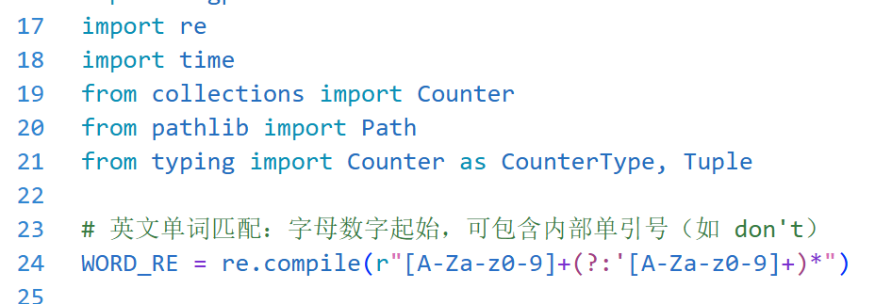

- 块级 Map 操作
将整个文件按照block_size为8MB的大小进行拆分，如下所示。
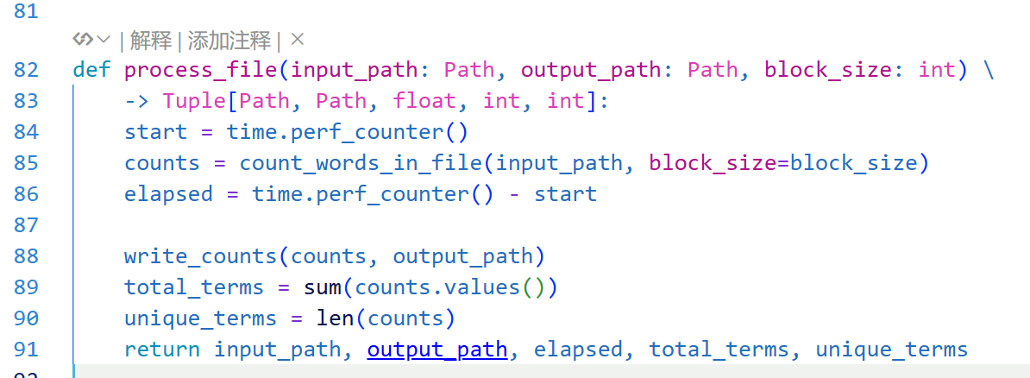
程序按设定的块大小（默认 8 MB）读取文件内容，每个数据块独立执行单词匹配与计数；对每个匹配到的单词生成局部 Counter 结果。程序如下所示。
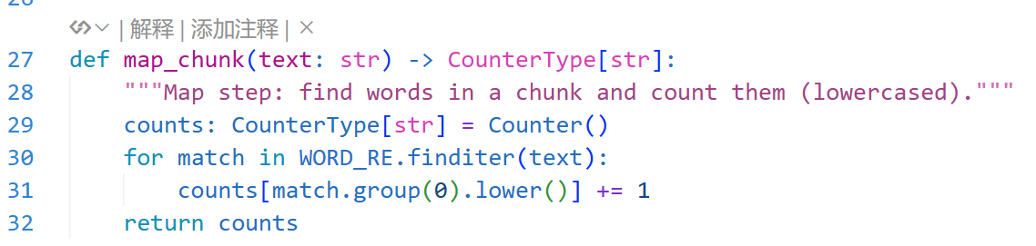

3. Reduce 阶段实现
使用 collections.Counter 作为 Reduce 阶段的数据结构；对每个数据块产生的局部统计结果，通过 update() 方法合并到全局词频表中；该方式等价于 MapReduce 中的 shuffle + reduce 操作，具有实现简单、效率高的优点。程序如下所示。
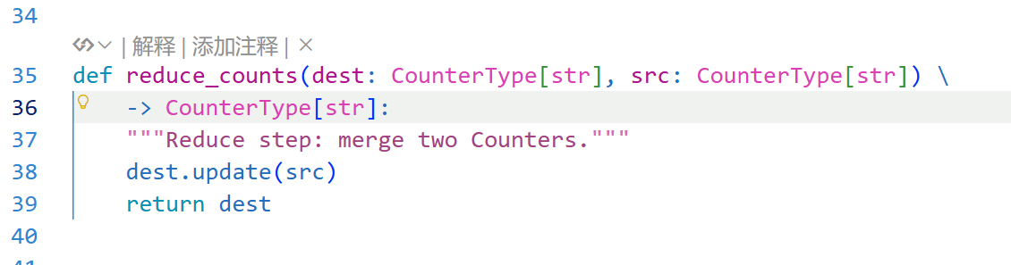
4. 块边界处理机制（关键优化）
在分块读取文件时，可能出现 单词被块边界截断 的问题。为此，程序设计了 leftover 缓冲机制：
若某个匹配单词刚好位于块尾，且当前块为“满块”，则将该单词暂存为 leftover；
下一次读取新块时，将 leftover 与新块内容拼接后再进行匹配；
文件读取结束后，若仍存在 leftover，则将其计入最终结果。
该机制保证了跨块单词不会被重复或遗漏统计。程序如下所示。
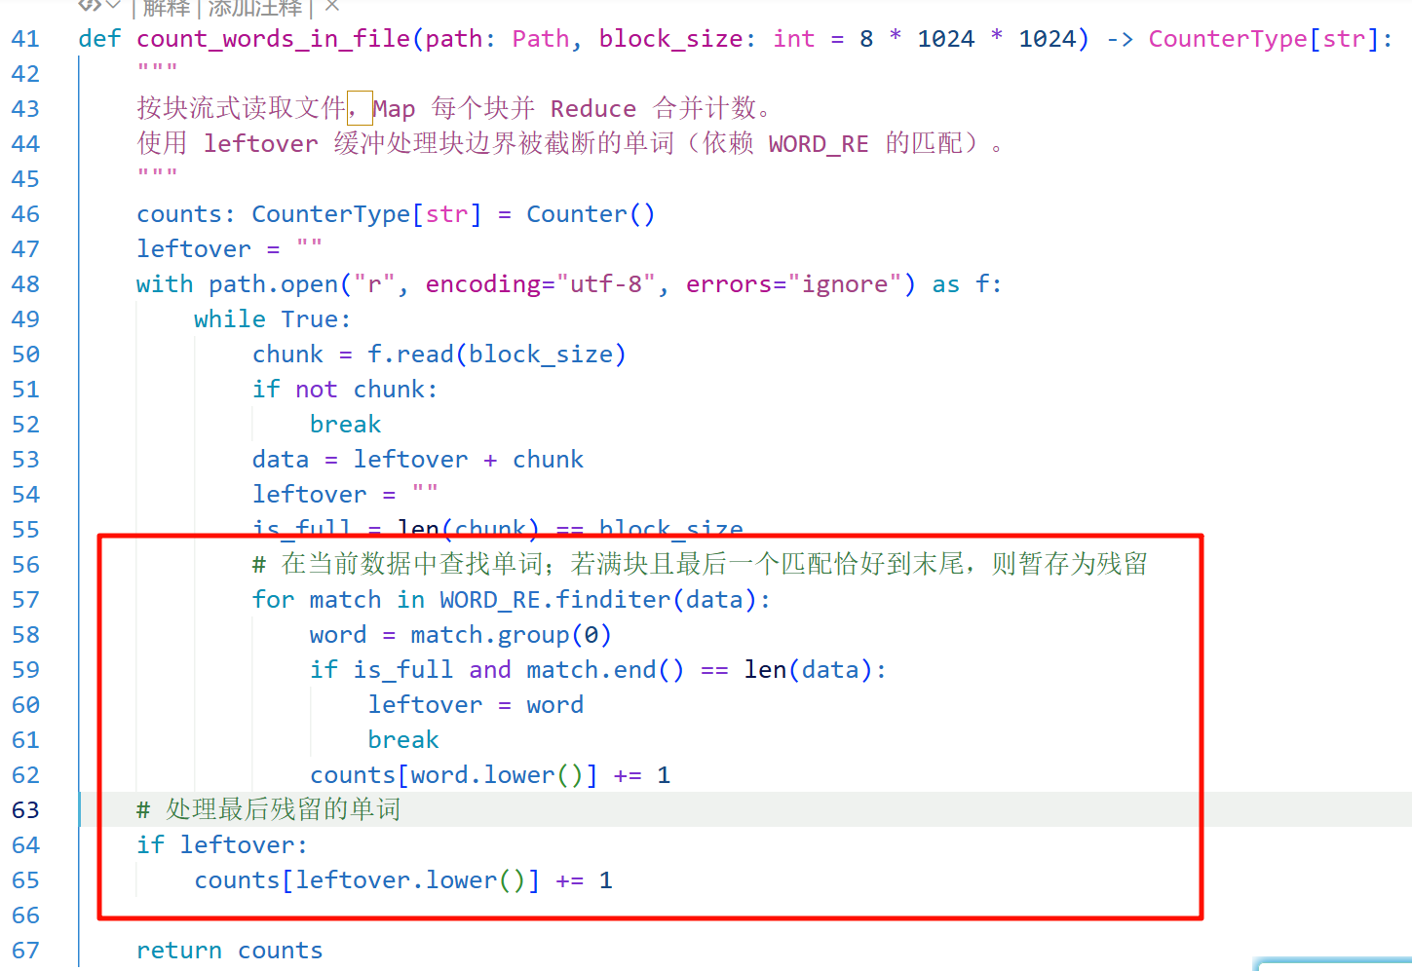

5. 结果排序与输出
Reduce 完成后，对词频结果按照以下规则排序：词频降序、单词字典序升序。
输出格式：word<TAB>frequency；输出文件命名为：Sta_<输入文件名>.txt。
程序如下所示。
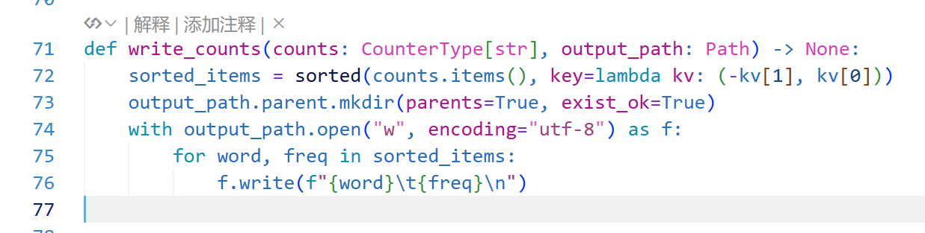

6. 时间统计
程序使用 time.perf_counter() 精确记录：单个文件的词频统计时间和程序整体运行时间；并在终端中输出：总词数（tokens）、不重复单词数（unique terms）、处理耗时，程序如下所示。
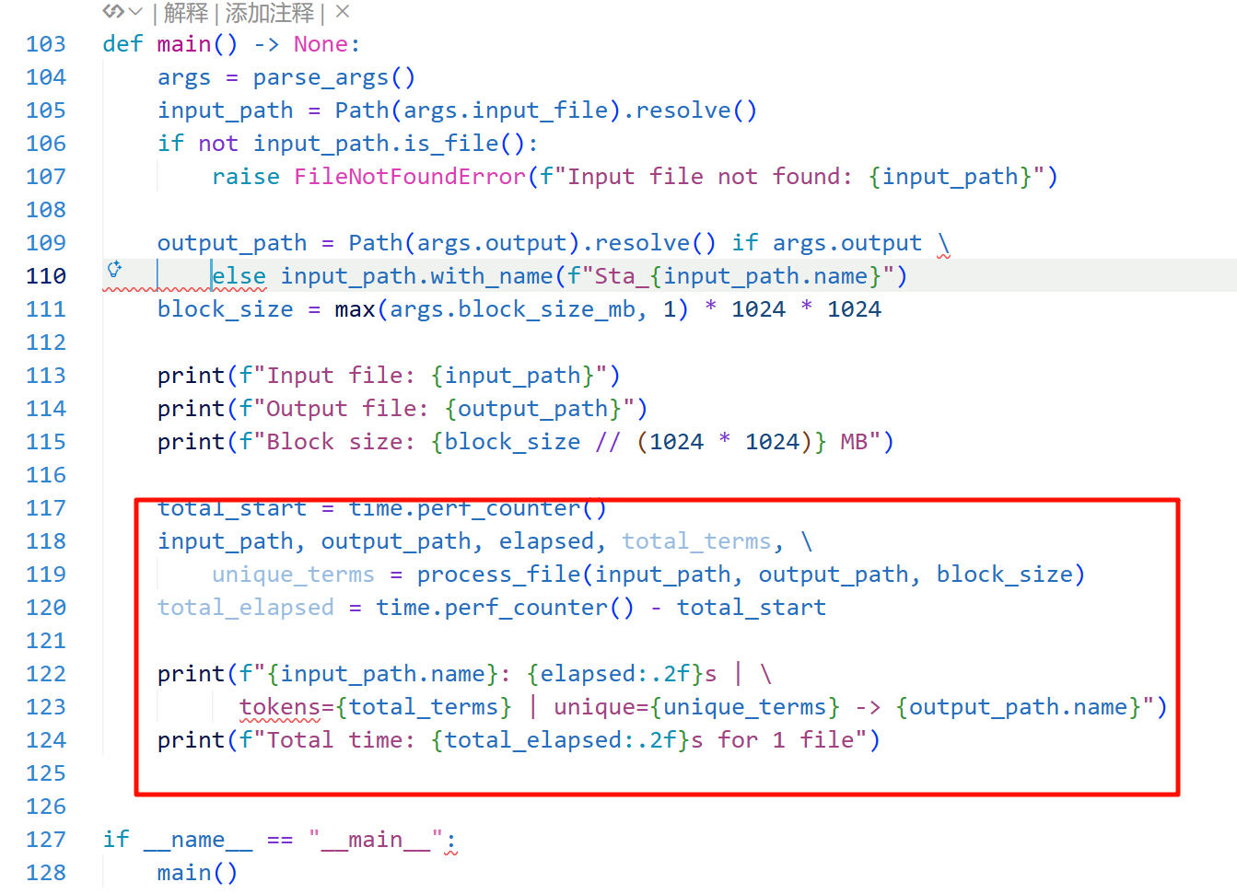
7.实验结果
- S_distributed_system数据集结果
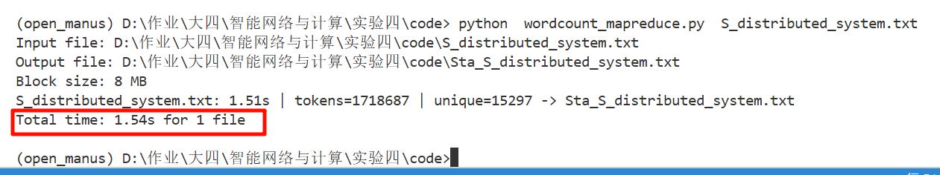
运行耗时1.54秒，运行结果如下所示，出现最多的词语是 the 结果正确。
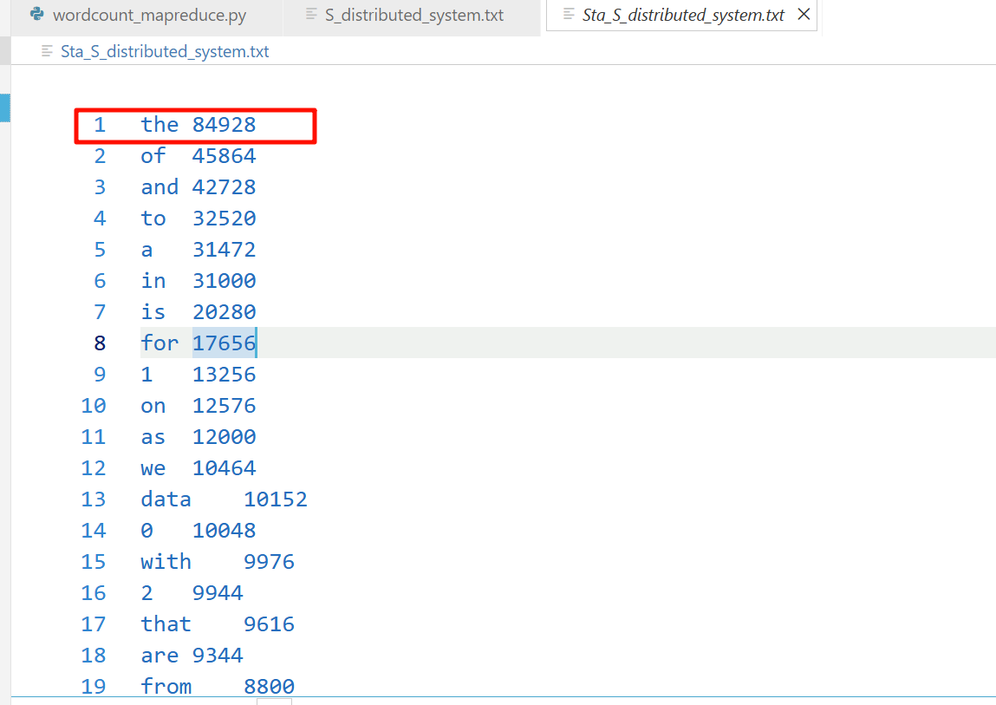

- test2.txt数据集结果
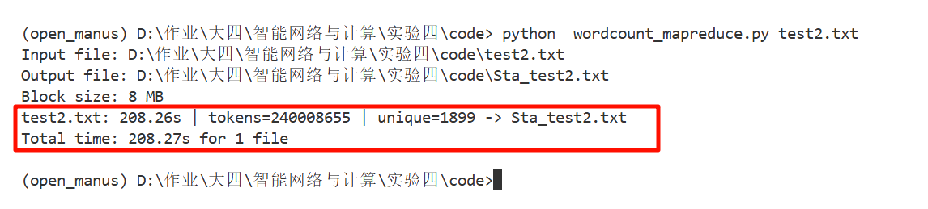
运行耗时208.27秒，运行结果如下所示，出现最多的词语是 the 结果正确。
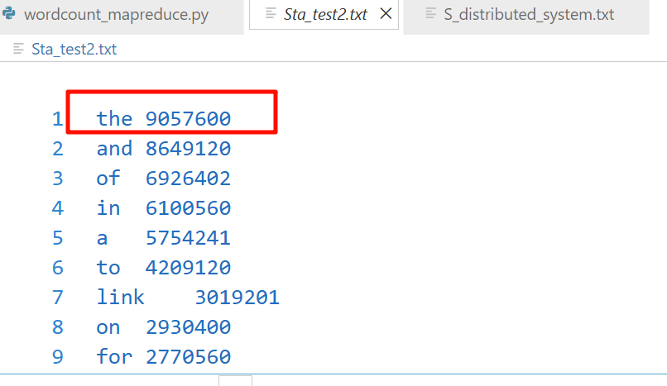

四、讨论与总结（请阐述实验过程中所遇到的问题及解决办法，或者后续可以继续探索的问题等）
通过本次实验，系统学习并实践了 MapReduce 计算模型在实际问题中的应用，成功实现了基于 MapReduce 思想的文本词频统计程序。实验过程中不仅掌握了流式数据处理、正则分词和结果归并等关键技术，还深入理解了大规模文本处理过程中可能遇到的编码、内存和边界问题。
实验结果表明，该程序能够在有限内存条件下稳定、高效地完成大文件的词频统计任务，统计结果准确，输出格式规范，满足实验要求。

五、意见与建议（请给出对于本实验内容的意见和建议）
实验内容设计的非常好！

指导教师批阅意见：

成绩评定： 分

指导教师签字：邹永攀
2026 年1月 10 日
备注：

